Rotary Rosengarten

Bericht Meeting 18.11.2019, 11.45 Uhr im Restaurant Beaulieu

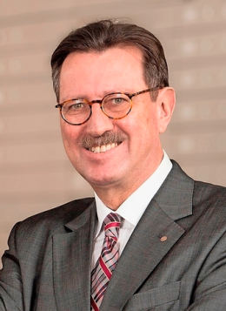

Peter Vonlanthen, Mitglied beim Rotary Club Bern Christoffel, stellt uns das Projekt „Rotary und Inner Wheel für Kinder und Jugendliche aus sozial benachteiligten Familien (ROKJ)“ vor. Das Projekt geht auf eine Initiative von Toni Schönenberger im Kanton Thurgau zurück. Im November 2008 schlossen sich 11 Rotary und Inner Wheel Clubs aus der Region zusammen, um Kindern und Jugendlichen in ihrer Region finanziell oder durch tatkräftiges, persönliches Engagement zu helfen.
Seither haben sich in der ganzen Schweiz zahlreiche Rotary, Inner Wheel und Rotaract Clubs zu sogenannten ROKJ-Regionen zusammengeschlossen. Vom November 2008 bis Ende 2018 konnten die ROKJ-Regionen gemeinsam knapp 6’000 Kinder und Jugendliche mit Beiträgen von insgesamt über 3 Mio. CHF unterstützen.
ROKJ will die Integration von sozial oder wirtschaftlich benachteiligten Kindern und Jugendlichen durch die Förderung ihrer Potenziale möglichst konkret und unbürokratisch mit finanziellen Beiträgen unterstützen. Dabei geht es weniger um die Linderung aktueller Not, sondern vor allem auch darum, eine präventive, nachhaltige Wirkung zu erzielen. So wurden einem jungen Fussballtalent mit Migrationshintergrund Trainingsausrüstung und Trainingslager finanziert, um damit seine Integration in der Schweiz zu fördern und ihm die Entwicklung seiner Talente zu ermöglichen. Einer jungen Studentin mit Migrationshintergrund wurde der Kauf eines Laptops finanziert, damit diese im Rahmen ihres Medizinstudiums am Digital Learning teilnehmen kann. Die grösste Herausforderung der ROKJ-Region Bern ist zur Zeit nicht die Beschaffung von Geld, sondern das Vorliegen von genügend geeigneten Gesuchen. Diese können auf einfache Weise auf der Homepage von ROKJ (www.rokj.ch) gestellt werden.
Die ROKJ-Region Bern ist auf einfache Weise als Verein organisiert, der von Peter Vonlanthen präsidiert wird. Der Verein nimmt sowohl Privatpersonen als auch Vereine als Mitglieder auf. Verschiedene Rotary Clubs aus der Region Bern haben von dieser Möglichkeit bereits Gebrauch gemacht. Auch der Rotary Club Rosengarten wäre als Mitglied gern gesehen. Der Jahresbeitrag für Vereine beträgt 1‘500 CHF pro Jahr.
Der Vorstand wird einen möglichen Beitritt zur ROKJ-Region Bern prüfen.

Matthias Kaufmann

Faoug, 20.11.2019

